[Nature子刊！武汉大学人民医院一研究被pubpeer讨论！作者尚未回复！](https://mp.weixin.qq.com/s?__biz=MzkzOTc0Njg0Nw==&mid=2247485955&idx=1&sn=9580b276dff45f739513a6e48588b50d&chksm=c3053b6d1db1427d5bdde4a2e94083cf725f4ea2bfa645e79c81bb207d13e336c9456c5bd32c&scene=126&sessionid=1743305872)

学术斗士！[诚信学术科研](javascript:void(0);)2025-03-30 11:01:00美国



**专注于发现和揭露SCI论文中的图片重复和数据问题，致力于维护学术界的公正与透明。关注我们，了解最新的学术案例和研究诚信资讯！**

https://www.pubpeer.com/publications/A7EA19E6A2A1BEFB85BD1276FFFBA4

近日，有学术探讨网站PubPeer针对发表于**《Nature neuroscience》**的文章提出讨论，该文章题为《Propagation of pathologic α-synuclein from kidney to brain may contribute to Parkinson's disease》（病理性α-突触核蛋白从肾脏向大脑的传播可能是帕金森病的诱因之一）。**第一作者为Xin Yuan博士（武汉大学人民医院神经内科），通讯作者为 Zhentao Zhang教授（武汉大学人民医院神经内科）。**

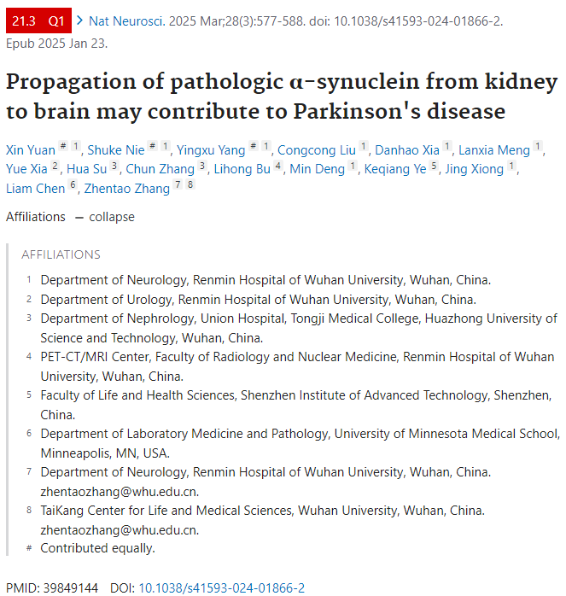

#### 讨论细节解析

在PubPeer的讨论中，用户提出了以下问题：

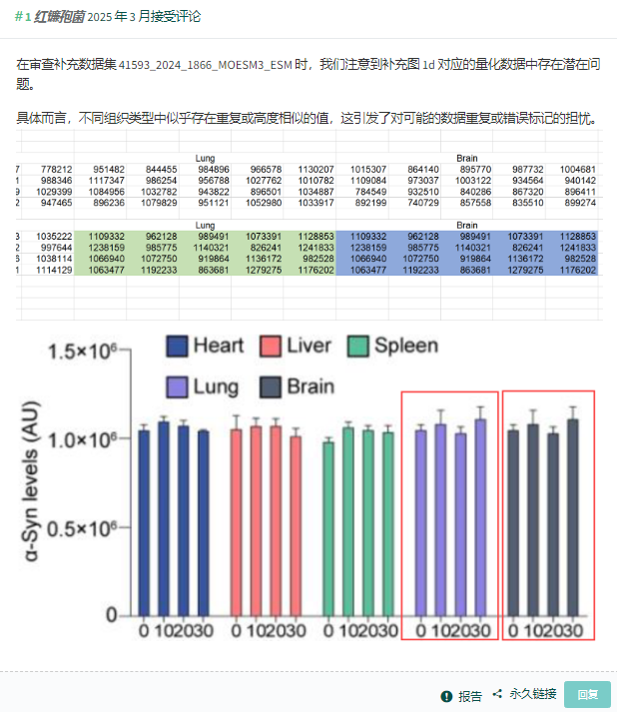

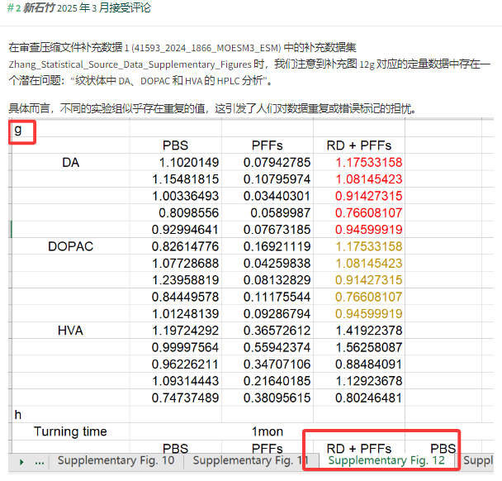

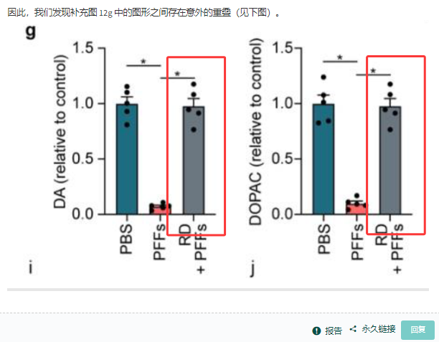

https://www.pubpeer.com/publications/A7EA19E6A2A1BEFB85BD1276FFFBA4

免责声明：质疑信息来源于Pubpeer，提及人名均为音译对于文章内容的真实性、完整性、及时性本公众号不做任何保证或承诺，仅供读者参考！免责声明：质疑信息来源于Pubpeer，提及人名均为音译对于文章内容的真实性、完整性、及时性本公众号不做任何保证或承诺，仅供读者参考！免责声明：质疑信息来源于Pubpeer，提及人名均为音译对于文章内容的真实性、完整性、及时性本公众号不做任何保证或承诺，仅供读者参考！

如有侵权，请及时联系公众号后台！

**欢迎积极投稿！共同维护学术界的公正与透明！**

[#论文](https://mp.weixin.qq.com/mp/appmsgalbum?__biz=MzkzOTc0Njg0Nw==&action=getalbum&album_id=3600816017607131136#wechat_redirect)[#图片重复](https://mp.weixin.qq.com/mp/appmsgalbum?__biz=MzkzOTc0Njg0Nw==&action=getalbum&album_id=3600843934894555137#wechat_redirect)[#武汉大学人民医院](https://mp.weixin.qq.com/mp/appmsgalbum?__biz=MzkzOTc0Njg0Nw==&action=getalbum&album_id=3819789186732146688#wechat_redirect)